NIM : 205410126

Nama : Tarisa Dwi Septia

Algoritma dan Pemrograman Pertemuan ke- 8

1. Buat program untuk melihat harga mobil/motor berdasarkan pilihan. Ketentuan :

Pilih 1 jika pilihan mobil dan ada pilihan selanjutnya apakah Honda atau Suzuki.

♣ Jika pilih Honda, ada pilihan apakah Jazz (170 jt), Brio (120 jt), Mobilio (170 jt)

♣ Jika pilih Suzuki, ada pilihan APV(180 jt), Swift(155 jt), Ertiga(160 jt)

Pilih 2 jika pilihan motor dan ada pilihan selanjutnya apakah Honda atau Yamaha.

♣ Jika pilih Honda, ada pilihan Vario(15 jt), Supra (12 jt)

♣ Jika Yamaha, ada pilihan Mio(14 jt), Vixion(20 jt)

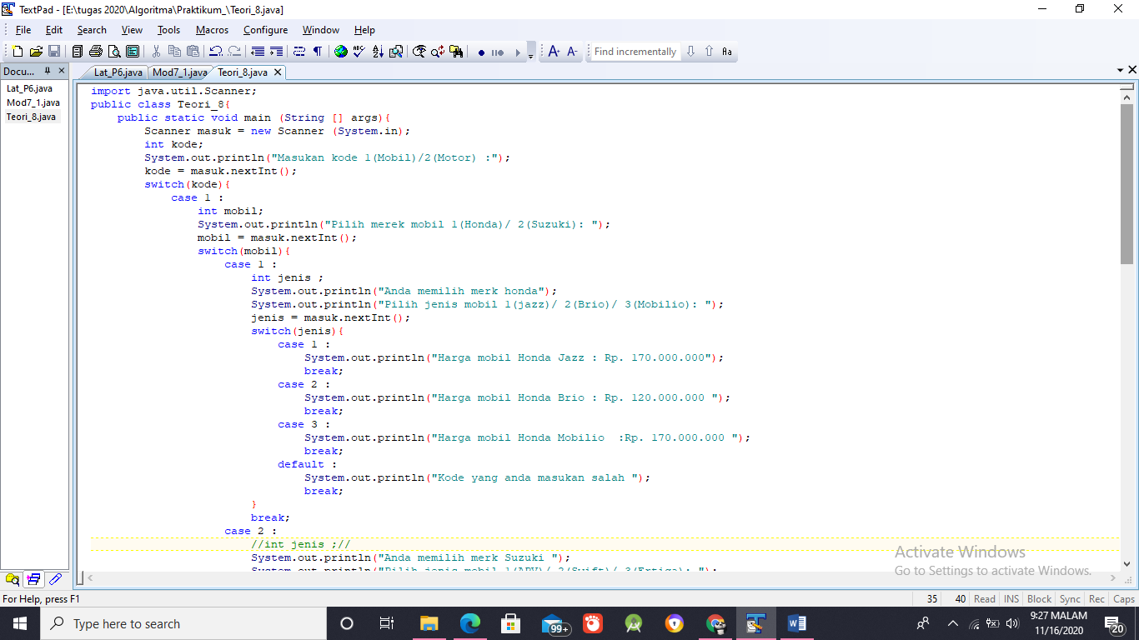Jawab :

